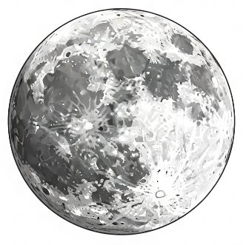
Stillarbeitsphase
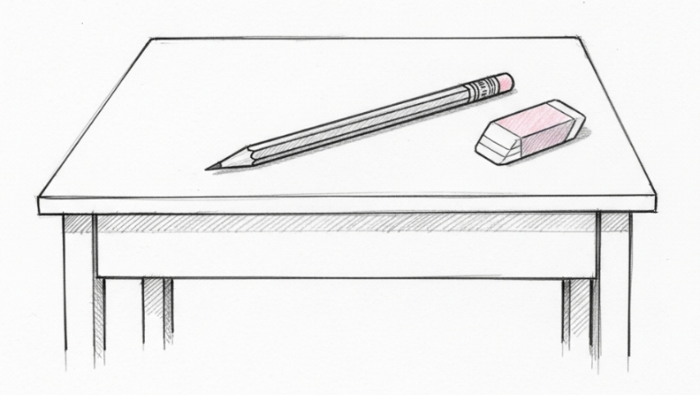




Unter Visualizer: Stellen sie hier z.B. die Stoppuhr Ihres Handys.
Brauche ich eine Trennwand oder einen
Pamir, um mich zu konzentrieren?
Habe ich das Material, das ich brauche?
Ist alles andere unter dem Pult?

